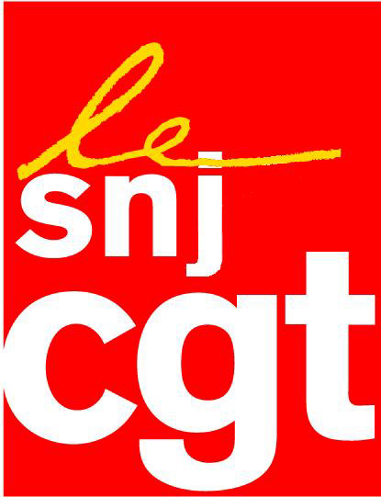
Enième PSE à L'Equipe
Non à l'acharnement actionnarial

Brutalement, la direction de la SAS L’Équipe, qui édite le quotidien, le magazine et les sites du même nom mais aussi France football et Vélo mag, a annoncé la semaine dernière sa volonté de supprimer plus de vingt-cinq emplois à travers un mal nommé "plan de sauvegarde de l'emploi" (PSE), le quatrième en cinq ans.

Ce nouveau dégraissage se double d'une mutualisation tous azimuts de la réalisation des titres papier édités par la société, dans une sorte de pôle fourre-tout dont on a bien du mal à imaginer comment il pourra fonctionner. A titre d'exemple, il n'est prévu de garder que sept postes de correcteurs, hiérarchie comprise, pour l'ensemble des titres, dont la réalisation s'étale sur l'ensemble de la semaine, le plus souvent du matin jusqu'à tard le soir. On aura compris que l'idée est à court terme de liquider ce service, comme il est déjà prévu de le faire pour la documentation, dont les deux derniers rescapés se voient invités à quitter l'entreprise sans ménagement.

Tant de sacrifices pour quelles perspectives ? On a du mal à les cerner dans le discours du directeur général, Cyril Linette, qui évoque un marché en "attrition" et affiche comme seule ambition pour les titres papier de "résister autant qu'il est possible", sous-entendu jusqu'à la disparition y compris du quotidien.

Il est vrai qu'on imagine mal les titres de la SAS L’Équipe se relancer dans de telles conditions de réalisation, qui ne cessent de se dégrader depuis des années, notamment à France football, à la rédaction amputée de moitié en cinq ans et dont la direction a beau jeu aujourd'hui de souligner les résultats en baisse pour justifier une nouvelle coupe dans les effectifs.

Cette spirale sans fin trouve son origine dans l'acharnement de l'actionnaire, le Groupe Amaury, à ce que son média redevienne au plus vite rentable, via une suite sans fin de décisions à court terme, le plus souvent malheureuses, comme l'externalisation express de la régie publicitaire ou du service diffusion, réinternalisés depuis mais après une hémorragie de salariés dévastatrice.

Pourtant, le Groupe Amaury sait très bien quelle a été et quelle est encore aujourd'hui la contribution de L’Équipe à sa force de frappe dans le monde du sport et donc indirectement à sa plantureuse trésorerie. "Le groupe a une force, c'est de reposer à la fois sur un pilier médias et sur un pilier hors médias", expliquait encore récemment le directeur financier du groupe. Qui devrait veiller à ce que le premier ne soit pas sapé au point de mettre en péril l'ensemble de l'édifice.

Pour toutes ces raisons, le SNJ-CGT apporte son soutien à l'appel à la grève des syndicats de journalistes de l'intersyndicale de l'UES L'Équipe ce vendredi 19 janvier.

Montreuil, le 19 janvier 2018
SNJ-CGT

